**Bootstrap**

**-Bootstrap là một framework bao gồm các HTML, CSS và JavaScript template dùng để phát triển website chuẩn responsive.**

**-**Bootstrap giúp quá trình thiết kế trở nên dễ dàng hơn với những thứ có sẵn đã thiết kế như forms,buttons,tables,grids,…

**\*Các file chính của bootstrap**

-Bootstrap có 3 file chính bao gồm :

+Bootsrap.css

+Bootstrap.js

+Glyphicons

-Bootstrap.css : Là một framework css xử lý và sắp xếp bố cục của trang web

-Bootstrap.js : Là phần cốt lõi chứa các file JavaScript chịu trách nhiệm xử lý các tương tác với website . Để tiết kiệm thời gian viết JavaScript ta sẽ xử dụng jQuery là một thư viện JavaScript mã nguồn mở đa nền tảng để thêm các chức năng vào trang web

-Glyphicol : Là file quản lý các font icons của trang web, chúng thương được liên kết với các dữ liệu nhất định và các hành động trong giao diện người dùng

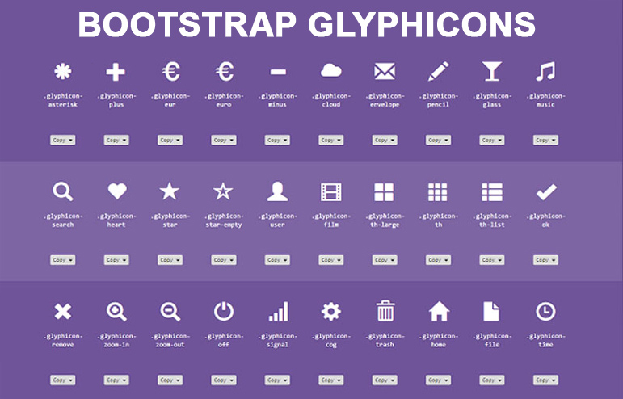

**\*Cách cài đặt Bootstrap :**

-Tải trên trang chủ của Bootstrap, sẽ có 2 file css và js sau đó ta sẽ cài vào web hosting thông qua giao thức FTP

-Thêm Bootstrap từ CDN :

<!-- Latest compiled and minified CSS -->

<link rel="stylesheet" href="//netdna.bootstrapcdn.com/bootstrap/3.1.1/css/bootstrap.min.css">

<!-- Optional theme -->

<link rel="stylesheet" href="//netdna.bootstrapcdn.com/bootstrap/3.1.1/css/bootstrap-theme.min.css">

<!-- Latest compiled and minified JavaScript -->

<script src="//netdna.bootstrapcdn.com/bootstrap/3.1.1/js/bootstrap.min.js"></script>

**\*Những thứ cơ bản có trong Bootstrap :**

-Bootstrap mobile first : Cho phép người dùng sử dụng trên các thiết bị di động bằng cách thiết lập chiều rộng web bằng lệnh width = device-width thì website sẽ tự động thay đổi mà không làm phá vỡ cấu trúc website.

-Bootstrap containers :

+Containers class : giúp tạo ra chiều rộng phù hợp với website

+Containers Fluid class : cung cấp containers có chiều rộng đầy đủ nhất phù hợp với khung hình browser

-Bootstrap Grid System : Giúp giao diện website hiển thị dưới dạng lưới 12 cột mỗi cột tương ứng với độ phân giải của từng thiết bị và từ đó sẽ điều chỉnh website phù hợp với từng độ phân giải

**jQuery**

-jQuery **là thư viện được viết từ JavaScript, jQuery giúp xây dựng các chức năng bằng Javascript dễ dàng, nhanh và giàu tính năng hơn**

**\*Các module phổ biến của jQuery :**

**-Ajax : Xử lý ajax**

**-Attributes : Xử lý các thuộc tính của đối tượng HTML**

**-Effect : Xử lý hiệu ứng**

**-Form : Xử lý sự kiện liên quan đến form**

**-DOM : Xử lý Data Object Model**

**-Selector : Xử lý các luồng giữa các đối tượng HTML**

**\*Cách cài đặt jQuery :**

**-Tải jQuery trên web sau đó include thư viện của jQuery thông qua thẻ script với thuộc tính src**

**\*Các thuật ngữ của jQuery :**

**-jQuery Selectors : được sử dụng để chọn và thao tác trên các phần tử HTML . Ta có thể tìm các phần tử HTML thông qua id,class,attributes,type thông qua jQuery Selectors. jQuery selectors bắt đầu bằng kí tự $().**

**-jQuery Tag Name : là đại diện cho 1 tên thẻ có sẵn trong DOM (VD : &(‘div’) : Chọn tất cả các dữ liệu trong thẻ div)**

**-Tag ID : Đại diện cho 1 thẻ có sẵn ID cụ thể trong DOM (VD : &(‘#a’) : Chọn thẻ có id là a trong tài liệu)**

**-Function của jQuery :**

**+Định nghĩa hàm trong jQuery :**

**Function temp () {**

**Các câu lệnh**

**}**

**+Dùng hàm ẩn danh để gán tới 1 biến**

**Var temp = function () {**

**Các câu lệnh**

**}**